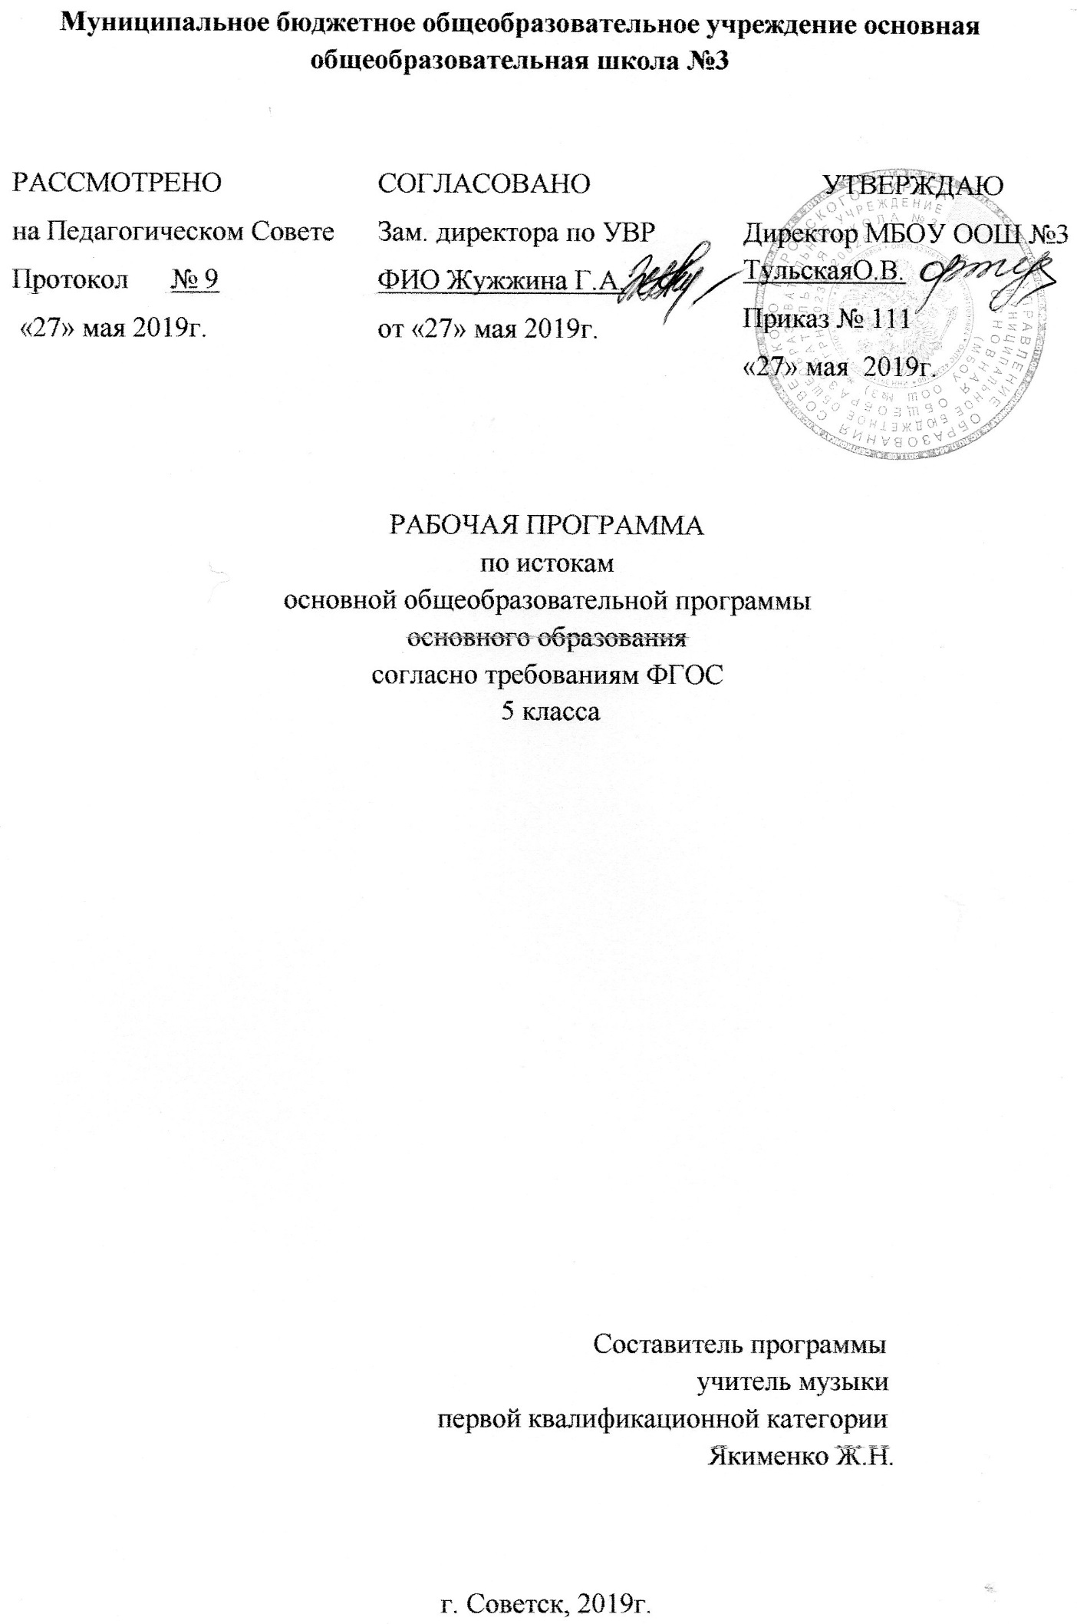

Муниципальное бюджетное общеобразовательное учреждение основная общеобразовательная школа №3

РАССМОТРЕНО  на Педагогическом Совете  Протокол № 9  «27» мая 2019г. | СОГЛАСОВАНО  Зам. директора по УВР  ФИО Жужжина Г.А.  от «27» мая 2019г. | УТВЕРЖДАЮ  Директор МБОУ ООШ №3 ТульскаяО.В.  Приказ № 111  «27» мая 2019г.

РАБОЧАЯ ПРОГРАММА
по истокам
основной общеобразовательной программы
основного образования
согласно требованиям ФГОС
5 класса

Составитель программы
учитель музыки
первой квалификационной категории
Якименко Ж.Н.

г. Советск, 2019г.

Содержание программы
- Планируемые результаты освоения учебного предмета истоки_____________________________________________________3
- Содержание учебного предмета истоки_________________________8
- Тематическое планирование___________________________________13

1.Планируемые результаты освоения учебного предмета истоки.
Рабочая программа обеспечивает формирование личностных, метапредметных и предметных результатов в соответствии с ФГОС.
Личностные результаты изучения учебного курса «Истоки» обучающимися основной школы включают:
- воспитание российской гражданской идентичности, патриотизма, любви и уважения к Отечеству, чувства гордости за свою Родину, за ее историческое прошлое, усвоение традиционных ценностей многонационального российского общества, воспитание чувства ответственности и долга перед Родиной;
- осознание обучающимися своей этнической принадлежности, ощущения укорененности в отечественной этносоциальной и этнокультурной среде, чувства родства этой среде, уважения и признательности наследию предков;
- осмысление духовно-нравственного и социокультурного опыта предшествующих поколений, способность к определению своей позиции и ответственному поведению в современном обществе;
- укрепление социокультурного стержня личности, обогащение духовного и нравственного опыта обучающихся; формирование осознанного, уважительного и доброжелательного отношения к другому человеку, его мнению, мировоззрению, культуре, религии, традициям, готовности и способности вести диалог;
- формирование ответственного отношения к учению, готовности и способности к саморазвитию и самообразованию на основе мотивации к обучению и познанию, осознанному выбору жизненного пути и будущей профессиональной деятельности, основанной на понимании смыслов и предназначений важнейших видов человеческой деятельности;
- освоение социальных норм, правил поведения, ролей и форм социальной жизни в группах и сообществах;
- развитие морального сознания и компетентности в решении моральных проблем на основе личностного выбора, формирование нравственных чувств и нравственного поведения, осознанного и ответственного отношения к собственным поступкам;
- формирование коммуникативной компетентности в общении и сотрудничестве со сверстниками, детьми старшего и младшего возраста, взрослыми в разнообразной деятельности;
- осознание значимости семьи в жизни человека и общества, принятие ценностей семейной жизни, уважительное и заботливое отношение к членам своей семьи;
- развитие эстетического сознания через освоение наследия отечественной культуры и творческой деятельности эстетического характера.
Метапредметные результаты изучения учебного курса «Истоки» включают:
- умение самостоятельно определять цели обучения, ставить для себя новые задачи в учебе, развивать мотивы и интересы своей познавательной деятельности;
- умение планировать пути достижения целей, сознательно выбирать наиболее эффективные способы решения поставленных задач;
- умение соотносить свои действия с планируемым результатом, осуществлять контроль своей деятельности, корректировать действия в процессе работы;
- умение оценивать правильность выполнения учебной задачи;
- владение основами самоконтроля, самооценки, принятия решений осознанного выбора;
- умение определять понятия, создавать обобщения, устанавливать аналогии, строить логические рассуждения, умозаключения;
- осмысленное чтение;
- умение организовать сотрудничество со сверстниками и учителем, работать индивидуально и в группе, приходить к совместному решению и устранять конфликты на основе согласования позиций; формулировать, аргументировать и отстаивать свое мнение;
- умение осознанно использовать речевые средства в соответствии с задачей коммуникации для выражения своих чувств, мыслей и потребностей; владение монологической контекстной речью.
Предметные результаты изучения учебного курса «Истоки» учитывают требования Стандарта и специфику предмета и включают:
- приобщение к базовым, вечным, непреходящим ценностям российской цивилизации; формирование социокультурного стержня личности;
- обогащение категорий понятий, образов и представлений, связанных с социокультурными истоками;
- приобщение к глубинным (смысловым, нравственным, духовным) пластам выдающихся памятников-явлений отечественной культуры;
- освоение социокультурного и духовного контекста пространства и времени феноменов российской цивилизации и ведущих видов человеческой деятельности;
- уяснение основополагающих принципов, утвердившихся в качестве жизненной нормы российской культуры;
- развитие интереса к самостоятельному поиску и осмыслению Истоков;
- осознание себя деятельным субъектом сохранения и приумножения духовно-нравственного и социокультурного опыта Отечества.

- СОДЕРЖАНИЕ УЧЕБНОГО ПРЕДМЕТА

Содержание учебного курса «Истоки» для 5 класса общеобразовательной школы подготовлено профессором Вологодского государственного педагогического университета А. В. Камкиным.
«Слово и образ России».
Слово и образ Отечества (10часов)
Отечество (2 часа)
Отечество – земля отцов. Россия – общая Родина-мать многих народов. Соотечественники - дети одной Родины, братья. Отечество – связь времен. Служение Отечеству как нравственный долг каждого.
Место России на карте мировых цивилизаций. Необъятные просторы Отечества. Диалог культур и цивилизаций. Самобытность.
Образы Отечества – единство разнообразия. Признаки единства – вера, язык, культура, образ жизни, общая история, столица, иепархия земель и городов, святые и памятные места. Образы земледельца и ремесленника, князя и воина, мудреца и монаха.
Святая Русь как обобщённый идеал земного устроения.
Святая Русь – хранительница Православной веры.
Цвета Родины - белый как символ чистоты и открытости помыслов, красный как символ красоты и жизнелюбия, голубой как символ устремленности к горнему миру, золотой как символ благодати Божией.
Колокольный звон – слово о единении в делах и помышлениях.
Столица, края и земли (6 часов)
Стольный град Москва. Москва первопрестольная. Москва как собор земель российских. Москва - «третий Рим». Москва – слово в камне.
Междуречье Волги и Оки – ядро земли Русской. Среднерусская равнина. Образы великого воина – заступника Отечества (благоверный князь Александр Невский), великого молитвенника и печальника о земле Русской (преподобный Сергий Радонежский), великого мудреца (преподобный Андрей Рублев). Владимирский образ Божией Матери.
Вологодско-Белозерский край. Северная Фиваида. Образы святых нестяжателей: преподобный Кирилл Белозерский, Димитрий Прилуцкий, Нил Сорский, Павел Обнорский.
Поморье. Русский Север – заповедник народной культуры. Образ северорусской триады (волость – община – приход). Образы преподобных Зосимы и Савватия Соловецких, святителя Стефана Пермского и Прокопия Праведного. Северный деревянный храм. Холмогорская резьба по кости, берестяные туеса. Лен и прялка. Кружево. Тихие протяжные песни Севера. Северное сияние. Полярная ночь.
Новгородская земля. Умельцы-ремесленники, купцы-промышленники. Берестяные грамоты. Образы народовластия (вечевой колокол), мира горнего (Святая София) и мира дольнего (богатый гость Садко). Колокол – памятник тысячелетию России.
Сибирь «златокипящая государева вотчина». Путь «встреч Солнцу». Образы землепроходцев и мореходов. Сибирь силы да жилы на кулак мотает, далеко бросает. Остроги. Сибирские морозы и сибирский характер.
Поволжье: многоликое и разноязыкое. Волга – матушка. Казанский образ Божьей Матери. Образы земель торговых и оборотистых (Нижний, Макарьевская ярмарка), людей, Отчизне преданных (Козьма Минин) и вольницу любящих (Стенька Разин).
Юг России – степи и просторы, ковыль, звонкие песни.
Рубежи и пределы (2 часа)
Границы государства. Рубежи и пределы Отечества.
Образы северных рубежей. Белое море. Город Архангела Михаила. Островные монастыри. Мужество поморов и негромкие подвиги преображения.
Образы западных рубежей. Смоленский край – «ожерелье» земли Русской. Смоленская крепость. Старая смоленская дорога. Смоленский образ Божьей Матери.
Образы южных рубежей. Дикое поле. Один в Поле не воин. От былинных богатырей к удалому казачеству.
Образы восточных пределов. Камень – Байкал-батюшка – Камчатка – Великий океан: этапы продвижения «встречь Солнцу». Огнедышащая Камчатка. Русская Америка.
Легенды о запредельном - о «тридевятом царстве», «тридесятом государстве», о странах неведомых, землях незнаемых. Образы Беловодья в памяти народной.
Слово и образ малой Родины (12 часов)
Город (6 часов)
Семья русских городов.
Не стоит город без праведника. Небесные покровители городов.
Назначение города - торгово – ремесленный, оборонный, промышленный, информационный и коммуникационный центр, творец и хранитель отечественной культуры., хранитель веры.
Городская среда.
Кремль: крепостные укрепления, Золотые и Святые врата, символика стен и башен, общественное значение Кремля.
Посад: концы и слободы, малые миры большого города.
Собор: собор людей, святых и святынь, Соборная горка и «Иордань».
Площади: Соборная, Торговая, Сенная, Парадная.
Храмы: приходские, домовые, всеградские, обетные и др.
Православная топонимия русского народа.
Улица: правила застройки, названия улиц, мир улицы, соседи. Переулки и дворы, дворовое братство.
Памятные места: набережная, мосты, сады, Поклонная гора и др.
Города легендарные – град Китеж.
Деревня (3 часа)
Образы деревни, села, починка, погоста, Торжка, слободы, хутора. Поселения приречные, приозерные, притрактовые, водораздельные.
Деревенские угодья. Древнее правило - строить и жить в ладу с природой.
Планировка сельского поселения: свободная, рядовая, уличная, круговая. Всему свое место: мирскому сходу и уединению, труду и отдыху, празднику и поминкам.
Деревенская околица, колодец, тропинка, проулок.
Образы сельского храма и часовни.
Трудовые ритмы деревни. Шумный праздник села. Тишина погоста.
Мир – триединство волости – общины – прихода. Мир – «демократия малых пространств».
Памятные и приметные места (3 часа)
Гора. Горы в Библии и истории. Гора как место молитвы и духовного прозрения. Горы – памятники.
Дерево. Древо жизни. Древо познания добра и зла. Образы деревьев в Библии, фольклоре, искусстве. Священные рощи.
Камень. Камни – следовики. Памятные камни. Метафоры и аллегории, связанные с камнем.
Родник. Легенды о родниках. Святой источник.
Остров. Остров как знак иного мира. Острова мёртвых. Остров Буян. Острова спасения. Островные монастыри.
Озеро. Великие озёра. Святое озеро.
Излучина. Лука. Лукоморье.
Слово и образ времени (10 часов)
Жизненный круг времени (4 часа)
Век вечность. Век - жизнь. Жизненный круг.
Первое семилетие: младенчество и детство. Имянаречение. Крещение – второе рождение, введение в мир духовный. Крестины – введение в мир земной. Крестные родители. Любовь и нежность близких. Колыбельные песни. Познание родного очага.
Второе семилетие: отрочество. Введение в грамоту - третье рождение. Покаяние и чаша.
Участие в делах семьи. Обязанности по дому. Дружба. Игры и занятия мальчиков. Игры и занятия девочек. Походы по малой Родине.
Третье семилетие: юность. Удаль молодецкая и девичья скромность. Овладение трудовыми навыками. Сердечная привязанность. Сватовство. Помолвка, родительское благословение и венчание. Свадьба.
Семилетия зрелости. Новая родня и новые заботы. Отцовство и материнство. Мастерство. Дела и заботы мужчины. Дела и заботы женщины. Житейский опыт и мудрость. Забота о ближнем.
Пожилые и старые. Завет о почитании родителей. Хранители устоев и семейного очага. Сила духа в немощи совершается. Наказы стариков.
Годичный круг времени (4 часа)
Год и лето. Год январский – от Рождества Христова до Воздвижения Креста; центральный образ – Образ Христа – Спасителя. Год сентябрьский – от Рождества Богородицы до Успения; центральный образ – Образ Богородицы – Заступницы. Год мартовский от весны до весны, центральный образ – образ Земли – Матери. Трудовые ритмы года. Праздники. Народный месяцеслов.
Зима: «умирание» природы. Рождество как символ выхода из тьмы «застывшего» мира, Рождественская ёлка; Новый год, святки – детский характер праздников; Крещение и великое водосвятие – время духовного очищения и внутренней сосредоточенности.
Весна: пробуждение природы и Масленица; распускающаяся верба; Великий пост и великое обновление; Пасха и ликование весны духовной.
Лето: полнота возрождённой природы; молодая берёзка; Троица и полнота жизни духовной; три Спаса как знак преображения природы и человека.
Осень: угасание природы. Рождество Богородицы и Воздвижение Креста - знаки надежды на новое возрождение; Покров как символ защиты и покровительства.
Всему своё время. У Бога живы все – дни поминовения предков. Каждому времени своя пища: будничная и праздничная, постная и скоромная, ритуальная.
Малые круги: седмица и день (2 часа)
Символика седмичного круга: воскресенье и будни, труд земной и труд души. Трудовой ритм недели. Особые седмицы: Масляная, Страстная, Светлая.
День и час. День красный, чёрный, белый, пёстрый. Полдень и полночь. Час и мгновенье.

- Тематическое планирование Истоки 6 класс

№  урока | Тема урока | Количество часов
 | «Семь чудес России» | 1
 | «Соха и топор» | 1
 | «Куда соха и топор вместе ходили?» | 1
 | «Чему соха и топор человека учили» | 1
 | «Соха и топор как чудеса России» | 1
 | Крестьянские хоромы | 4 часа
 | «Крестьянские хоромы»  (Состав крестьянских хором) | 1
 | «И тесен дом, да просторен он» | 1
 | «Домашний лад и порядок»
 | «Крестьянские хоромы – чудо России»  (возможен вариант проведения урока в музее «Крестьянская изба») | 1
 | Соловки | 5 часов
 | «Особый мир монастыря»
 | «Этапы жизни Соловецкого монастыря»
 | «Путешествие в Соловецкий монастырь»
 | «Чудо Преображения»
 | «Соловецкий монастырь – чудо России»
 | Храм Покрова на Нерли | 5 часов
Когда я бываю в храме…
(возможен вариант экскурсии в храм перед этим уроком)
 | «Покров Пресвятой Богородицы»
 | «На святом месте»
 | «Храм Покрова – символ гармонии»
 | «Храм покрова на Нерли - одно из чудес России»
 | Икона «Живоначальная Троица» | 5 часов
Икона «Живоначальная Троица»
(возможен вариант урока – экскурсии в художественный музей или использования видеофильма «Андрей Рублев»
 | «Путешествие в мир иконы»
 | «Звенящие краски иконы»
 | «Нераздельность и неслиянность лиц Святой Троицы»
 | «Икона «Живоначальная Троица» как чудо России».
 | Московский Кремль | 5 часов
«Щит военный.
Щит духовный».
«Сооружения и соборы Московского Кремля».
(«Кто в Кремле не бывал, тот красоты не видал»)
(возможно использование в/ф «Московский Кремль»)
 | «Московский Кремль – центр государства»
«Хранитель истории, доблести, славы».
(возможно использование в/ф «Московский Кремль»)
 | «Московский кремль – чудо России»
 | Летописи | 4 часа
 | «Первые летописцы и первые летописи»
«Как писали и украшали летописи?»
(возможно проведение урока в музее или интегрированного урока с литературой)
 | «Преподобный Нестор и его летописи»
 | «Летописи – чудо России».

